一、是非題(每題2分，共20分)
( ) | - 我和好朋友的星座一樣，所以特質和溝通模式也會是一樣的。
( ) | - 幫忙別人代筆寫信，一定要按照對方的意思一字不漏寫出來才是好的一封信。
( ) | - 紫羅蘭永恆花園影片中提到優異的人偶代替別人寫出的信應該是「要能從一個人說的話，解讀出真正想傳達的意思」。
( ) | - 好的溝通者應該具備和別人據理以爭的能力，才能解決問題。
( ) | - 好的傾聽者應該能安靜的聽對方說話並同理對方的感受。
( ) | - 了解自己和朋友的星座特質和溝通方式後，應該改掉自己缺點並順著別人喜歡的溝通方式，就能成為受人喜歡的人了。
( ) | - 人類只能藉著語言來傳遞訊息與接收訊息。
( ) | - 同樣的行為在不同的場合，對同一個人可能會有不一樣的感受。
( ) | - 個人的人格特質與人際關係沒有關係。
( ) | - 對自己的認識與了解是一輩子的功課，要靠自己也需要別人的幫忙。
二、配合題：關於星座特質與溝通方法，請填入正確的代號(每題2分，共40分)
A.水瓶座 B.雙魚座 C.牡羊座 D.金牛座 E.雙子座 F.巨蟹座 G.獅子座
H.處女座 I.天秤座 J.天蠍座 K.射手座 L.魔羯座 M.直接切入主題
N.不要硬逼問他 O.要給足面子，千萬別當眾指責、羞辱他 P.溝通時不要用命令的語氣
Q.反應速度要快 R.把變動的好處告訴他，再跟他一起面對與紓解改變環境後的種種情況
S.當個傾聽者，聽他說完吧! T.雙向溝通
 | ( )( )( ) 火象共同特質：脾氣來的快、喜歡被真心對待。
 | ( )( )( ) 土象共同特質：按部就班、務實、固執。
 | ( )( )( ) 風象共同特質：屬於精神層面，喜歡跟別人聊天。
 | ( )( )( ) 水象共同特質：會相信朋友所說的話，注重誠信。
 | ( ) 面對處女座朋友叨叨念念時，應該如何和他溝通？
 | ( ) 遇到水瓶座朋友做錯事感到抱歉而將情緒完全封鎖時，應該如何和他溝通？
 | ( ) 遇到水瓶座朋友做錯事感到抱歉而將情緒完全封鎖時，應該如何和他溝通？
 | ( ) 面對金牛座朋友遇到有所變動的事情會感到不安時，應該如何和他溝通？
 | ( ) 雙子座朋友討厭反應慢的人，與他們溝通最好的方式是？
 | ( ) 與牡羊座朋友溝通時儘量言簡意賅，最好的方式是？
 | ( ) 獅子座朋友非常愛面子而且害怕受傷，與他們溝通最好的方式是？
 | ( ) 射手座朋友愛自由、不喜歡別人指使他，與他們溝通最好的方式是？

三、認識自己與朋友的特質，請選擇班上任一位朋友寫出他的特質(共20分)
 | 星座 | 表面特質 | 隱藏特質
自己
朋友
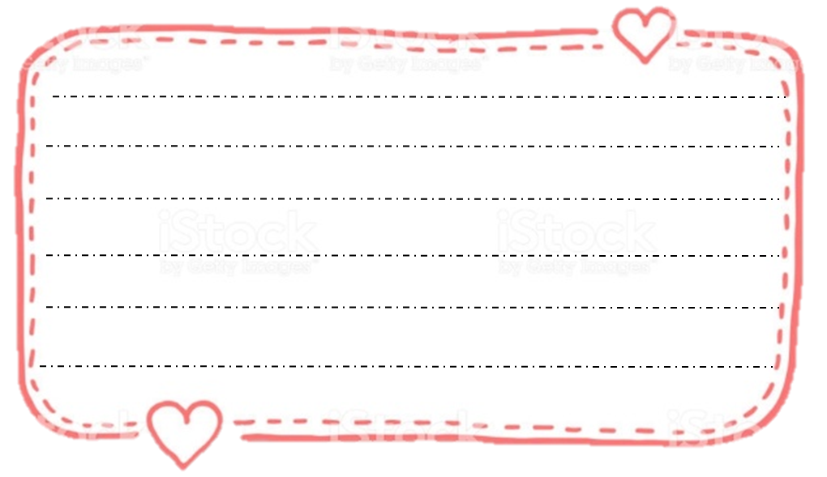
四、表達心意書寫：請從你身邊選一個想傳達心意的人，請一封信給他以表達感謝或愛慕之意，至少100字以上。(共10分)
五、從圖畫中看出人格與溝通模式：(共10分)
請畫出你覺得最幸福、最舒服的用餐地點，不限人數、不限用餐金額、不限用餐地點

